**EXERCÍCIOS**

**TEÓRICA**

1. Ha um resultado matemático surpreendente chamado “paradoxo do aniversário” que ´ afirma que, se há mais de 23 pessoas em uma sala, há mais de 50% de chance de que duas pessoas façam aniversario no mesmo dia. Explique porque este paradoxo é um exemplo do maior problema do hash.

**R:** Porque no Hash nós temos colisões que acontecem quando duas chaves diferentes têm o mesmo valor hash e consequentemente são levadas na mesma posição da tabela de hash.

1. Cite duas características desejáveis quando definimos uma função de Hash.

**R:** Seu cálculo deve ser rápido e deve gerar poucas colisões**.**

3.

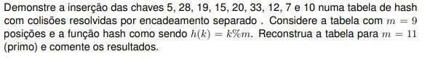

4.

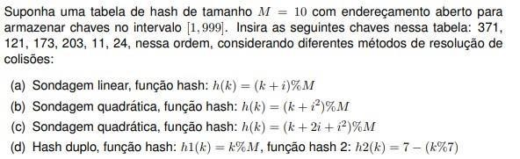

**Prática:**

1) Em sala implementamos o algoritmo de hashing clássico h(k) = i % M que resolve as colisões procurando a próxima posição vazia.

Descreve como funciona o algoritmo de inserção e busca e como foi implementado destacando sobre as vantagens e desvatangens.

**R:** Funciona da seguinte forma, nós temos dados de entrada que são inseridos e após passar pela criptografia, eles apresentam valores de saída “padronizados”, ou seja, as saídas devem possuir o mesmo tamanho e o mesmo número de caracteres alfanuméricos.

Vantagem:

* Algoritmo simples e eficiente para inserção, retirada e busca.

Desvantagens:

* Não possui nenhuma garantia de balanceamento
* Espaço sub-utilizado nas tabelas
* O grau de espalhamento é sensível à função de hashing utilizada e ao tipo de informação usada como chave.